Интерактивная лекция в СДО Moodle предоставляет собой серию HTML- страниц, соединенных заданными переходами.
Имеется два основных типа страниц лекции: страницы контента (содержимого) и страницы вопросов (тестовых заданий).
Основное различие между лекцией и другими модулями СДО Moodle связано с её адаптивностью. С этим инструментом каждый выбор студента может сопровождаться соответствующими комментариями преподавателя и отсылкой студента на различные страницы в этой лекции. С таким планированием лекция может представлять теоретический материал и контрольные задания для проверки его усвоения для каждого студента в автоматическом режиме, без дополнительных действий со стороны преподавателя. В итоге прохождения лекции и выполнения промежуточных заданий в журнале оценок студента появляется соответствующий балл.

Краткая инструкция
- Перейдите в режим редактирования
- Откройте панель «Элементы и ресурсы»
- В разделе «Элементы курса» выберите «Лекция»
- Настройте лекцию
1) В разделе «Общее» напишите название лекции.
2) В разделе «Внешний вид» можно настроить параметры внешнего вида вашей лекции – индикатор выполнения, текущий балл, число переходов и др.
3) В разделе «Доступность» можно установить дату и время начала и окончания вашей лекции, а также задать ограничение прохождения лекции по времени.
4) «Предварительная лекция» - позволяет разрешить доступ к этой лекции в зависимости от результата студента в другой лекции этого курса.
5) «Текущий контроль» - настройка количества попыток прохождения элементов лекции студентами.
6) «Оценка» - установите здесь Оценку и Категорию оценки. Можете выбрать, могут ли проходить лекцию студенты более одного раза. А также настроить параметры тренировочной лекции.
7) «Общие настройки модуля» - настройка доступности лекции (показать/скрыть).
8) «Ограничить доступ» - параметры, которые определяют, когда студенты могут получить доступ к элементу курса по ссылке со страницы курса.
5. Сохраните изменения
6. Выйдите из режима редактирования

Подробная инструкция
- Создание интерактивной лекции
Чтобы добавить лекцию на страницу вашего курса в СДО Moodle, сделайте следующее: при включённом режиме редактирования в разделе, в который вы хотите поместить вашу лекцию, щёлкните ссылку «Добавить элемент или ресурс» и выберите из списка элементов курса «Лекция» и нажмите кнопку «Добавить».

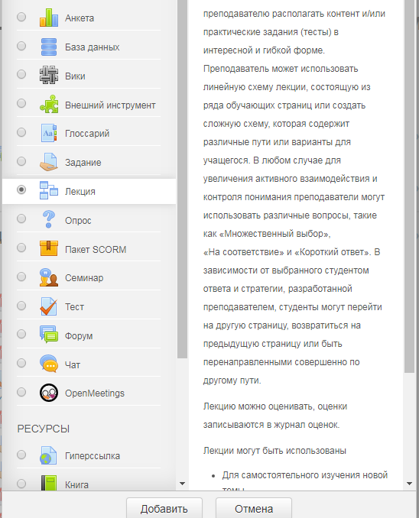

В результате появится форма для заполнения настроек созданной лекции

- Настройки управления Лекцией
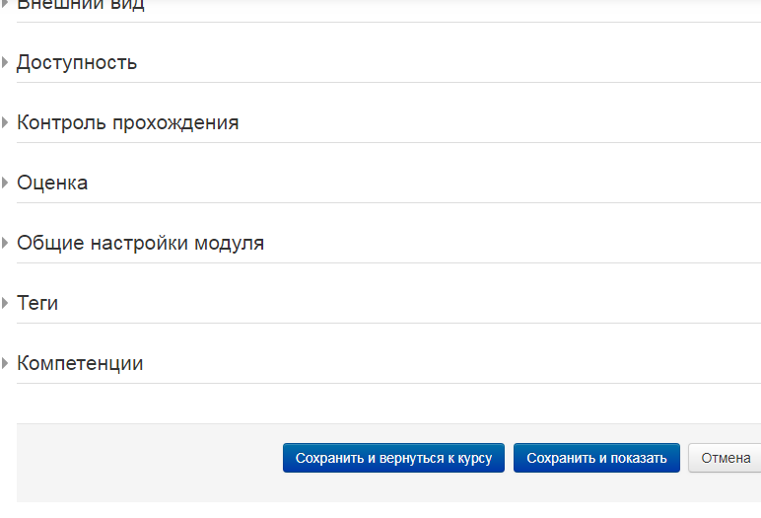
2.1. Общее Название Что бы вы ни напечатали здесь, этот текст будет сформирован в ссылку, щёлкнув которую учащиеся попадут на первую страницу вашей лекции; поэтому полезно задать ей точное имя. Обычно это номер и тема лекции.
2.2. Внешний вид Файл во всплывающем окне Выберите эту опцию и загрузите подготовленный файл (например, с программой курса), если хотите, чтобы в начале лекции он открывался во всплывающем окне. Каждая страница лекции будет содержать ссылку, чтобы при необходимости вновь открыть всплывающее окно.
Индикатор выполнения Выберите «Да», чтобы появился индикатор внизу страницы, показывающий, насколько далеко студент продвинулся в освоении лекции. На данный момент индикатор выполнения корректно работает только для лекций с линейной последовательностью страниц.
Показать текущий балл Выберите «Да», чтобы позволить студентам видеть их оценку того, как они работают на протяжении лекции.
Показать слева список страниц Выберите «Да», если хотите показать список страниц в лекции, чтобы студенты могли видеть, какой объем материала им ещё предстоит освоить.
Отобразить меню слева, только если оценка больше, чем … Этот параметр определяет, должен ли студент получить определенную оценку, чтобы увидеть слева меню Содержания. Это вынуждает студентов пройти всю лекцию при первой попытке и потом, после получения необходимой оценки, при повторе они могут использовать меню Содержания. Выберите это и установите нужный процент, если хотите, чтобы студент прошёл заданную порцию лекции и получил оценку за это, прежде чем он начнёт работать над другими страницами.
Слайд-шоу Опция включает показ лекции как слайд-шоу, с фиксированной шириной, высотой, и заданным цветом фона слайдов. Если ширина или высота презентации будет выходить за границы страницы, будут использованы основанные на каскадных таблицах стилей (css) линейки прокрутки. Вопросы (тестовые задания) не отображаются в режиме слайд-шоу, по умолчанию – только страницы (карточки-рубрикаторы) будут показаны в этом режиме. К
нопки «Вперед» и «Назад» будут отображаться в левом и правом углу. Прочие кнопки будут расположены по центру. Максимальное число ответов/переходов Здесь вы можете установить число доступных по умолчанию окошек, когда вы добавляете вопрос или страницы с контентом. Например, если вы собираетесь использовать вопросы только типа Верно/Неверно, вам нужно выбрать только 2 перехода. Если в планируемом вами тесте будет 4 варианта ответа, то нужно в окошке установить 4. Вы можете изменить эту настройку в любое время, поэтому это не критично. Использовать комментарий по умолчанию Если этот параметр включен, то при выборе конкретного ответа (в случае отсутствия комментария к нему) будет показан комментарий по умолчанию – «Это правильный ответ» или «Это неправильный ответ». Если вы установили по умолчанию ваш собственный комментарий, например, «Верно», «Хорошо сделано», «Правильно», «К сожалению, Вы ошиблись», «Ничего, в следующий раз повезёт» и т.д., – она и появится. Переход к следующему элементу курса Выпадающее меню содержит все элементы этого курса. Если опция выбрана, то в конце лекции ученику будет отображена ссылка на выбранный элемент курса.

